**Александр Пожидаев**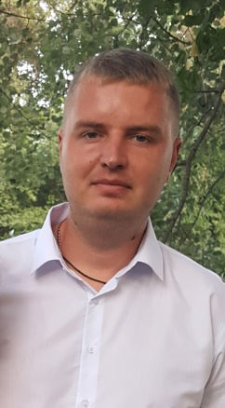

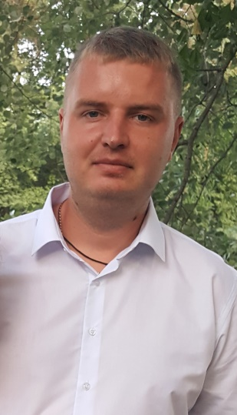**Контакты**

тел: (096) 553 63 43

e-mail: pozhydaiev1988@gmail.com

Проживание: г. Харьков

Дата рождения: 5 ноября 1988г.

**Цели**

Получить должность в стабильной компании, возможность проявлять свои навыки и опыт, добиваться карьерного роста

**Навыки**

Прошел тренинги: «Тайм-менеджмент», «Мастерство продаж», «Работа с возражениями»

Знание языков: английский на уровне Beginner, русский, украинский – в совершенстве

Ориентирован на результат, умею эффективно решать поставленные задачи разной сложности, быстро ориентируюсь в новой ситуации

**Образование**

**2006 – 2011**

Харьковский Государственный Университет Питания и Торговли

Экономический факультет, специальность — экономист маркетолог

**2004 – 2006**

Украинско-немецкий финансово-экономический лицей

**1996 – 2004**

Харьковская общеобразовательная школа І-ІІІ ступеней №111 Харьковского городского совета Харьковской области

**Опыт работы**

**02.2019 – настоящее время**

**Кит Групп (официально не оформлен)**

Должность: Региональный менеджер по развитию сети

Обязанности:

- Поиск объектов для открытия филиалов согласно требований компании на территории Украины;

- Подбор максимально эффективной локации;

- Выезд на объект для осмотра;

- Анализ рынка конкурентов;

- Подготовка фото и видео материала по объекту для рассмотрения руководством

- Проведение переговоров с собственниками объектов;

- Заключение договоров аренды;

- Формирование бюджета для открытия филиала;

- Контроль сроков открытия филиала;

- Открытие с «нуля» и организация работы филиала;

- Формирование и защита финансового отчета после открытия филиала перед финансовым директором;

**07.2017 – 12.2018**

**Картинг клуб Rider-kart (не был официально оформлен)**

Должность: Директор

Обязанности:

- Развитие бизнеса (от 1 до 4 локаций по Украине);

- Заключение договоров сотрудничества и открытие картодромов в ТРЦ «Караван» (Харьков), «Арт-Завод Механика» (Харьков), «Скай Молл» (Киев), ТРЦ «Караван» (Днепр);

- Проведение встреч и переговоров с потенциальными партнерами;

- Управление и контроль финансово-хозяйственной деятельностью бизнеса;

- Формирование ежемесячного бюджета организации, контроль платежей;

- Формирование и защита ежемесячного финансового отчета перед собственником;

- Расчет точки безубыточности бизнеса;

- Организация рабочего процесса на всех объектах;

- Управление и контроль сотрудников организации (штат до 25 человек);

- Поиск и набор персонала, проведение собеседований, увольнение;

- Организация корпоративных мероприятий численностью до 250 чел;

- Написание скриптов продаж, должностных инструкций, чек-листов;

- SMM маркетинг;

**02.2017 – 07.2017 (Переведен на должность Директора Картинг клуба)**

**ООО «Харнет»** (Интернет-провайдер) **(не был официально оформлен)**

Должность: Помощник собственника

Обязанности:

- Помощь в управлении финансово-хозяйственной деятельностью офисного помещения (1200м2, 60чел);

- Формирование месячного бюджета организации, оплата и контроль сроков платежей;

- Управление и контроль сотрудников организации (штат до 7 человек);

- Поиск и привлечение клиентов;

- Организация системной работы перевозчиков (поиск перевозчика, логистика, оплата перевозок, решение проблемных вопросов);

- Обеспечение высокого уровня обслуживания сотрудников офиса;

- Активное участие в жизнедеятельности организации (функции HR: размещение вакансий, поиск персонала, проведение собеседований, набор и увольнение персонала, организация мероприятий);

- Покупка билетов, бронь отелей, оформление виз, загранпаспортов;

**09.2013 – 02.2017**

**АО «OTP-BANK»**

Должность: Начальник сектора обслуживания физических лиц

Обязанности:

- Контроль выполнения плановых показателей сектора продаж;

- Постановка задач сотрудникам по выполнению плановых показателей сектора продаж;

- Организация и выполнение плановых показателей сектора продаж;

- Поиск и привлечение новых клиентов;

- Поддержка и развитие существующих клиентов;

- Контроль уровня просроченной задолженности по кредитным договорам и работа с проблемными клиентами;

- Ежедневное предоставление отчетности о выполнении плановых показателей;

- Проведение презентаций;

- Оформление кредитных, депозитных и договоров страхования;

- Анализ рынка банковских услуг;

- Увеличение плановых показателей отделения по основным продуктам банка;

- Обучение новых сотрудников;

- Проведение собеседований;

**07.2011 – 10.2012**

**АО «Идея-Банк»**

Должность: Специалист по обслуживанию физических лиц

Обязанности:

- Поиск и привлечение новых клиентов;

- Оформление кредитных, депозитных и договоров страхования;

- Выполнение плановых показателей;

- Предоставление ежедневной отчетности;

- Анализ рынка конкурентов;

- Увеличение клиентской базы;

- Сопровождение клиента во время и после сделки;

- Обучение новых сотрудников;

**Дополнительная информация**

**Семейное положение:** Не женат, детей нет

**Хобби:** Игра в футбол, теннис, путешествие